104年度民專訴字第11號附圖：
附圖一：系爭專利主要圖式
系爭專利第一圖為立體圖：

卡扣條
卡扣部
密封蓋
連結片
環槽
外盒體
密封盒

系爭專利第二圖為局部分解立體圖：

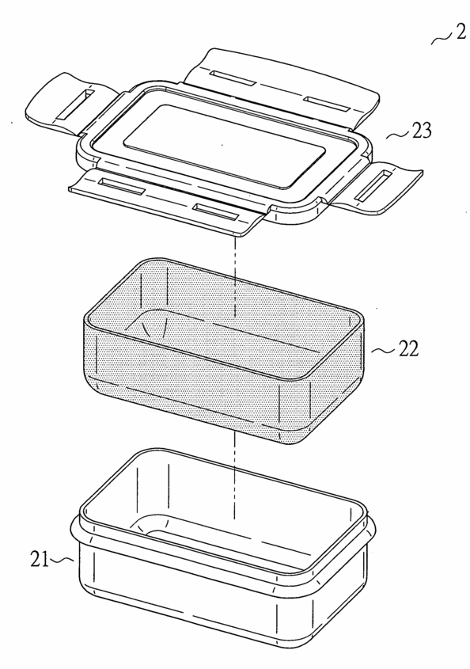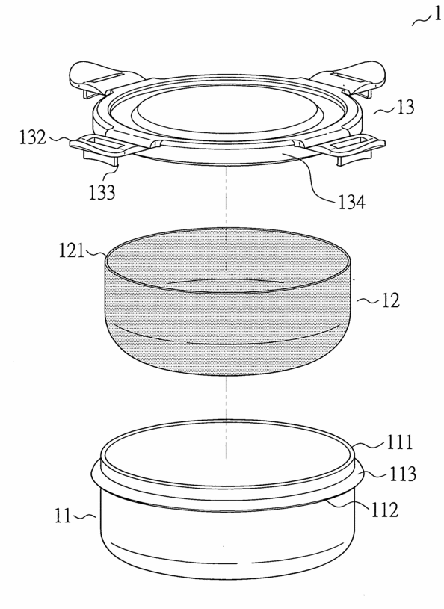
第四圖
密封蓋
密封盒
外盒體
內盒體
第2圖
內盒體
第二周緣
密封蓋
環槽
卡扣條
外盒體
連結鉤
連結片
第一周緣
卡扣部
密封盒
第二圖

系爭專利第四圖為另一實施例之局部分解圖：
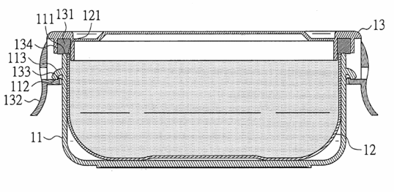
連結鉤
卡扣部
連結片
內盒體
密封蓋
第一周緣
外盒體
彈性環圈
第二周緣
環槽
卡扣條
系爭專利之剖面圖

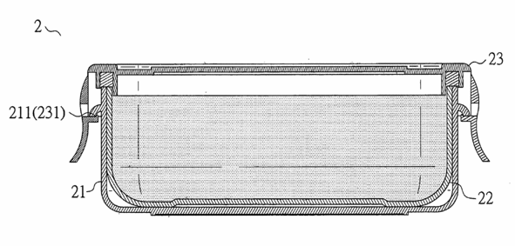
內盒體
卡扣部
密封蓋
密封盒
外盒體
另一實施例之剖面圖

附圖二：系爭產品照片

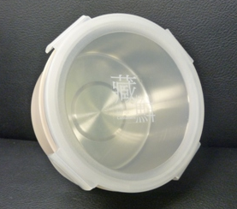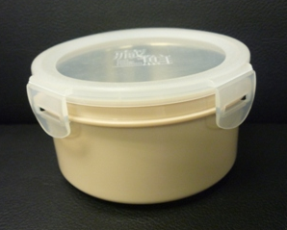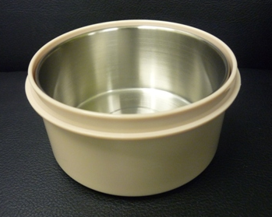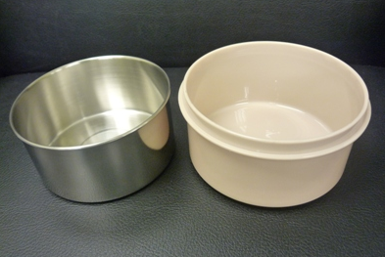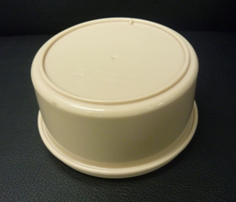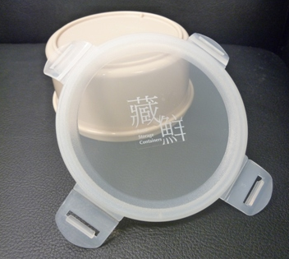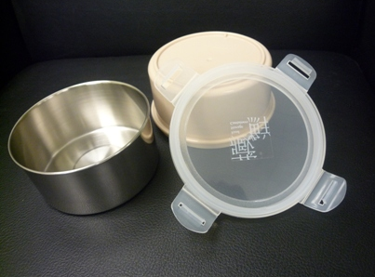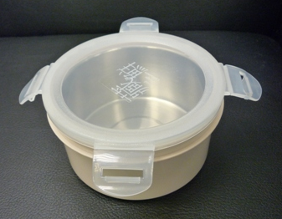

附圖三：被證1 訴外人廣霖公司之「大卡滋隔熱餐盒」產品照片



